○最優秀賞「ひおうぎ貝と真イカのクリームカレー」（家族の部）

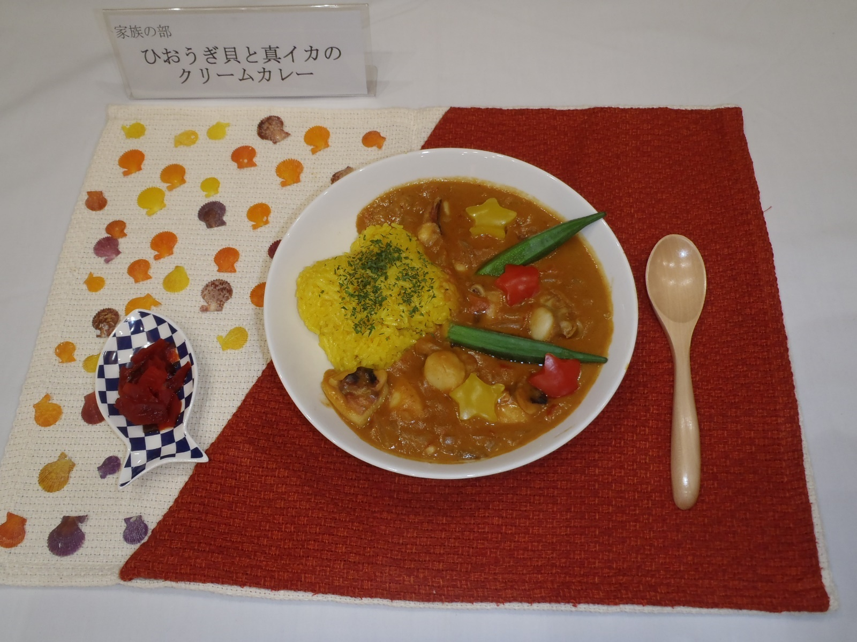

材料（4人分）
愛媛県産ひおうぎ貝 | 8枚 | 米 | 2合
愛媛県産真イカ切身 | 小4杯分 | ターメリック | 小さじ1杯
トマト | 2個 | サフラン  ごはん | 少々
玉ねぎ  クリームカレー | 1個 | バター 炊飯用 | 5ｇ
ニンニク | 2片
市販のカレールー | 1/2箱 | パセリ | 少々
生クリーム | 200ml | 福神漬 | お好みの量
オクラ | 8本
パプリカ 赤・黄 | 各1個
水 | 400ml
酒 | 小さじ2杯
バター 炒め用×2 | 各10ｇ

【作り方】
（ごはん）
- 米を研いで炊飯器に入れ、通常の水加減でセットする。
ターメリックとサフランを加えて30分ほどおき、バターを加えて炊く。
（クリームカレー）
- トマトは湯むきし、一口大にカットする。
- オクラは塩もみをして産毛を取り、星型にしたパプリカと一緒に1分間茹でる。
- ひおうぎ貝は沸騰した湯でサッと茹で、うろ（黒い部分）を取る。
- フライパンにバターを溶かし、真イカと④のひおうぎ貝を炒める。
酒をふりかけ、2分間蓋をして蒸し焼きにする。
- 鍋にバターを溶かし、みじん切りにしたニンニクを入れて香りを出す。
その後、みじん切りにした玉ねぎと残ったパプリカ・②のトマトを加えて炒める。
- 水を加え、ひと煮立ちしたら火を止め、カレールーを入れる。
- 生クリームと⑤のひおうぎ貝と真イカを煮汁ごと加え1分間ほど煮て出来上がり。
器にごはんを盛り、パセリを散らす。
カレーを盛り付け、③のオクラとパプリカを飾って食べる。

【アピールポイント】
旬のひおうぎ貝と真イカは、良質なたんぱく質とタウリン、ビタミンがたっぷりで栄養豊富な海の宝です。貝やイカを蒸し焼きにすることで、魚介のうま味と香りが引き立ち、ふっくらとし、魚介類が苦手なお子様でも臭みを気にせず食べやすくなります。愛媛県産の身近な野菜と生クリームを合わせ、さっぱりと酸味のある味付けにしました。ぜひ皆さんにも召し上がってほしいです。

